ZARZĄD GŁÓWNY
TOWARZYSTWA POLSKO - NORWESKIEGO
W WARSZAWIE

INFORMATOR NR 1 (29)/2012
(Sprawozdanie z działalności w roku 2011)

Warszawa, marzec 2012

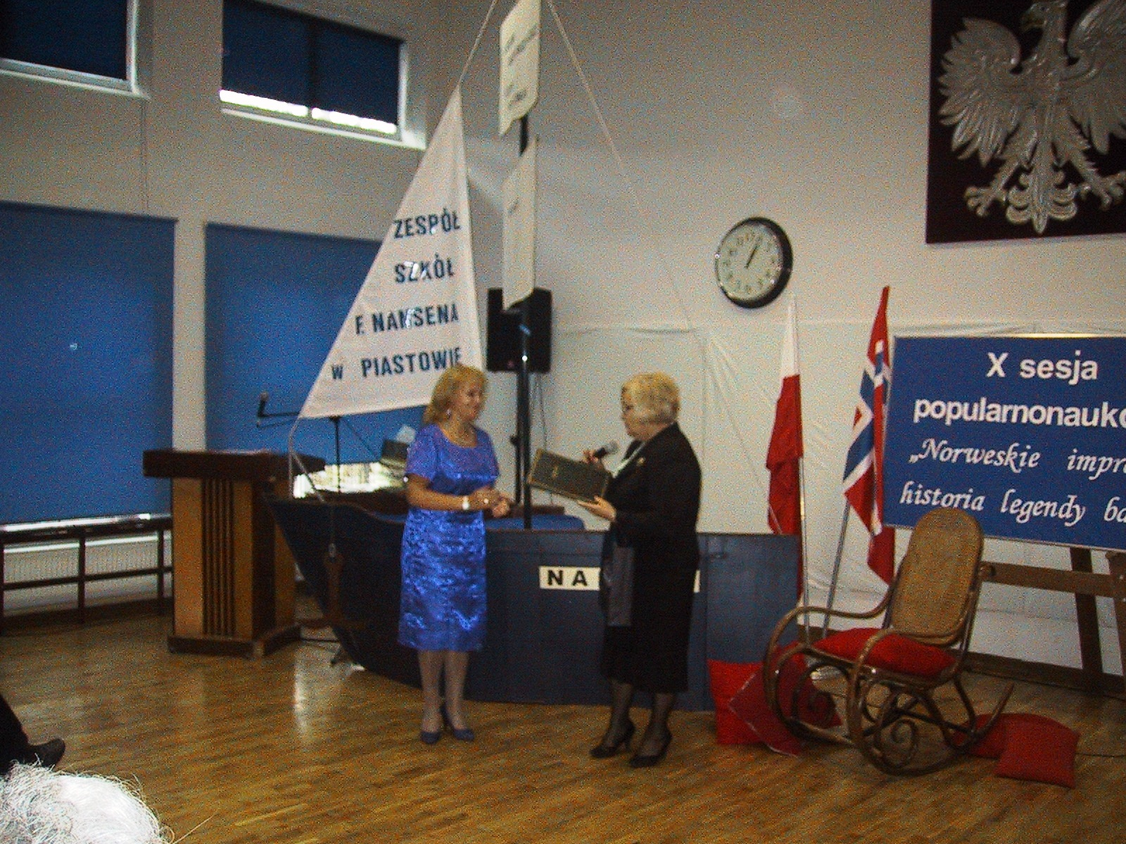

Członkowie i sympatycy TP-N zostali zaproszeni do Zespołu Szkół
im. F. Nansena na X popularnonaukową sesję norweską

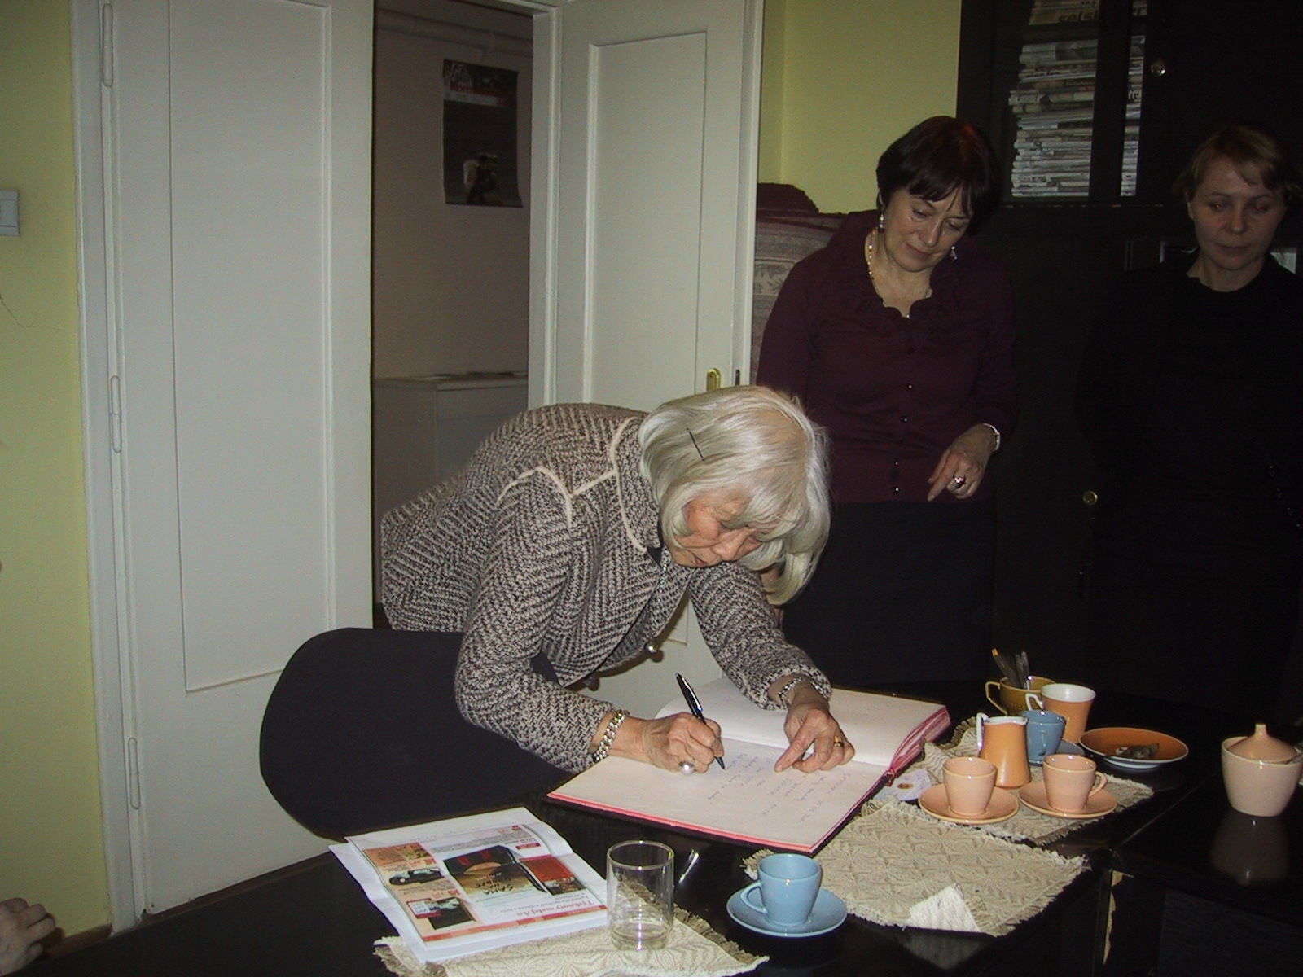

Le Tan Sitek - Wietnamka mieszkająca w Norwegii, zaprezentowała
w siedzibie TP-N swoją książkę pt. "Sama na drodze"

GŁÓWNE Imprezy zorganizowane przez TP-N

Uroczysty wieczór z okazji Święta Narodowego Norwegii miał miejsce 6 czerwca, gościnnie w salach Teatru Żydowskiego w Warszawie. W koncercie wystąpili norwescy i polscy artyści Ruth Wilhelmine Meyer, Jorn Simon Overli, Helge Lien, Joanna Lewandowska, Grzech Piotrowski, Sebastian Wypych. Członkowie i sympatycy TP-N wysłuchali m.in. piosenek Agnieszki Osieckiej po norwesku oraz tradycyjnych pieśni północy, a po koncercie spotkali się z wykonawcami przy lampce wina w teatralnej kawiarni.

Tradycyjne spotkanie świąteczne julebord odbyło się 29 grudnia w Kinie Luna. Zgromadzeni członkowie TP-N i goście obejrzeli norweski film fabularny pt. „Gunnar szuka Boga” i wzięli udział w świątecznym poczęstunku.

SPOTKANIA INFORMACYJNO-DYSKUSYJNE
W 2011 roku podobnie jak w latach ubiegłych, odbywały się spotkania informacyjno-dyskusyjne, poświęcone Norwegii i tematyce współpracy polsko-norweskiej. ZG zorganizował trzy spotkania:
- w marcu gościliśmy Anitę Fossheim z rodzicami, którzy opowiadali o walorach krajobrazowych i życiu codziennym w regionie Bergen, a także mieszkającą w Norwegii Wietnamkę - Le Tan Sitek, która zaprezentowała swoją książkę pt. "Sama na drodze".
- w maju Per Stensland - Radca Handlowy Ambasady Norwegii, zapoznał zebranych z działalnością sekcji handlowej i jej miejscem w strukturze Ambasady.
- w czerwcu Lucyna Szomburg opowiadała o swojej wędrówce śladami św. Olava, z Oslo do Trondheim i napisanej na ten temat książce pt. "Którędy do ciebie, Olafie?"; zebrani otrzymali książki z dedykacją autorki.

KONTAKTY ZARZĄDU GŁÓWNEGO Z POLSKO-Norweską GRUPĄ PARLAMENTARNĄ
W ostatnim roku VI Kadencji Sejmu RP, kontynuowała pracę Polsko - Norweska Grupa Parlamentarna pod przewodnictwem posłanki Marii Nowak. W pracach Grupy uczestniczył prezes ZG – Dariusz Geller. Odbyły się dwa spotkania Grupy. Ich terminy i tematy to:
6 marca - sprawozdanie z wizyty w Norwegii (Oslo, Stavanger) delegacji Senatu RP, pod przewodnictwem Marszałka B. Borusewicza, której towarzyszył D. Geller.
8 czerwca – otwarcie w gmachu Sejmu wystawy fotograficznej „Norweskie inspiracje – od tradycji do współczesności”, na którą zaproszeni byli oprócz D. Gellera, także pozostali członkowie władz TP-N.

NAUCZANIE JĘZYKA NORWESKIEGO
Kursy z roku 2010/11 zorganizowane były na 2 poziomach: podstawowym i zaawansowanym. Odbywały się w 7 grupach, z częstotliwością 1 lub 2 razy w tygodniu. Na wszystkich kursach było 73 słuchaczy, a prowadziło je 4 lektorów. Rok szkolny zakończył się w czerwcu 2011 uroczystym rozdaniem świadectw i wręczeniem słuchaczom książek pt. „Którędy do ciebie, Olafie”, autorstwa L. Szomburg.
Po raz kolejny w siedzibie TP-N zorganizowano intensywne kursy dla początkujących w okresie wakacyjnym, w których uczestniczyło 6 słuchaczy.
We wrześniu 2011 rozpoczęto rekrutację na lektorat 2011/12. Przyjęto 75 osób do 7 grup na 4 poziomach: podstawowym, średnio-zaawansowanym, zaawansowanym i konwersacyjnym, prowadzonych przez 6 lektorów, także Norwegów. Zajęcia odbywają się 1 lub 2 razy w tygodniu, w godz. 16¹⁵ – 17⁴⁵, 18⁰⁰ – 19³⁰. Od kilku lat z powodzeniem stosowane są norweskie programy nauczania, w oparciu o norweskie podręczniki, wydawane przez Fagbokforlaget z Bergen. Są to: „Ny i Norge”, „Nøkler til Norge” i „Klar for Norge”.

INNE WYDARZENIA Z UDZIAŁEM PRZEDSTAWICIELI TP-N
25 marca prezes D. Geller uczestniczył w X sesji norweskiej pt. „Norweskie impresje – historia, legendy, baśnie” zorganizowanej w Zespole Szkół im F. Nansena w Piastowie, obchodzącym 65. rocznicę powstania.
1 kwietnia prezes zwiedził wystawę prac artystów norweskich pt. "Relacje/Relations" w warszawskiej ASP.
8 - 10 kwietnia członkowie ZG wzięli udział w przeglądzie filmów skandynawskich w Kinie Luna, gdzie pokazywano m. in. norweski film fabularny pt. "Jakby w zwierciadle" w reż. Jaspera W. Nielsena.
14 maja prezes uczestniczył w uroczystych obchodach 100. rocznicy utworzenia Towarzystwa Opieki nad Ociemniałymi, które TP-N wspiera na płaszczyźnie kontaktów polsko-norweskich.
17 maja w dniu Święta Narodowego Norwegii, prezes zapoznał młodzież XXVII LO im. T Czackiego w Warszawie, którego jest absolwentem, z historią Norwegii i podstawami języka norweskiego.
21 maja członkowie Towarzystwa uczestniczyli w Dniu Skandynawskim na Skwerze Hoovera, gdzie prezentowane były tematy norweskie.
29 maja członkowie TP-N wzięli udział w marszu ulicami Warszawy „Walk the Grants”, w czasie którego zapoznali się z norweskimi funduszami przeznaczonymi dla Polski, w ramach Europejskiego Obszaru Gospodarczego.
31 maja D. Geller uczestniczył w konferencji naukowej „Media a samokształcenie”, zorganizowanej na UW, z udziałem prof. Haralda Nielsena z uniwersytetu w Nesna.
17 czerwca członkowie Towarzystwa zostali zaproszeni na konferencję „Polska i Norwegia – historia solidarności”, zorganizowaną w Milanowskim Centrum Kultury, gdzie przedstawiono sylwetki Norwegów i Polaków, działających w ramach organizacji Solidaritet Norge-Polen.
21 września prezes wziął udział w konferencji podsumowującej I edycję Mechanizmu Finansowego EOG i Norweskiego Mechanizmu Finansowego, zorganizowanej przez Ministerstwo Rozwoju Regionalnego.
16 października prezes został zaproszony do Filharmonii Narodowej, na koncert finałowy Międzynarodowego Festiwalu Niewidomych "Chopin klasycznie i nowocześnie", współfinansowany ze źródeł norweskich.
15 listopada, na zaproszenie MSWiA, D. Geller uczestniczył w konferencji „Wdrażanie przepisów z Schengen”, w ramach Norweskiego Mechanizmu Finansowego.
8 grudnia prezes wysłuchał wykładu pt. "Rozwój i godność ludzka", wygłoszonego na UW przez norweskiego następcę tronu Księcia Haakona, pełniącego funkcję Ambasadora Dobrej Woli.

PRACA ZARZĄDU GŁÓWNEGO
W roku 2011 Zarząd Główny TP-N odbył dwa protokołowane zebrania w statutowym składzie osobowym, oba pod przewodnictwem prezesa. Terminy zebrań oraz tematyka na nich poruszona były następujące:
- 27 maja – sprawozdanie z działalności i sprawozdanie finansowe za 2010 oraz przedstawienie stanu kursów jęz. norweskiego w 2011 roku,
- 29 grudnia – podsumowanie działalności w mijającym roku, w tym nauczania języka norweskiego, omówienie sytuacji finansowej Towarzystwa na koniec 2011 r. oraz sprawy ogólne i członkowskie.

Sekretariat TP-N w Warszawie, przy ul. Brackiej 5, lokal 10, II piętro, czynny jest od poniedziałku do piątku w godz.: 16⁰⁰ – 19³⁰. Zapraszamy do odwiedzania naszej strony internetowej www.zgtpn.org.pl oraz kontaktowania się z nami przy pomocy poczty elektronicznej - e-mail: tpn@zgtpn.org.pl lub telefonicznie 22-621-29-92.

Składki członkowskie w zadeklarowanej wysokości (minimum 30 zł rocznie) prosimy wpłacać bezpośrednio w sekretariacie lub na rachunek Towarzystwa Polsko-Norweskiego nr: 94124059631111000047992401, prowadzony w Banku PEKAO S. A., Oddział w Warszawie.

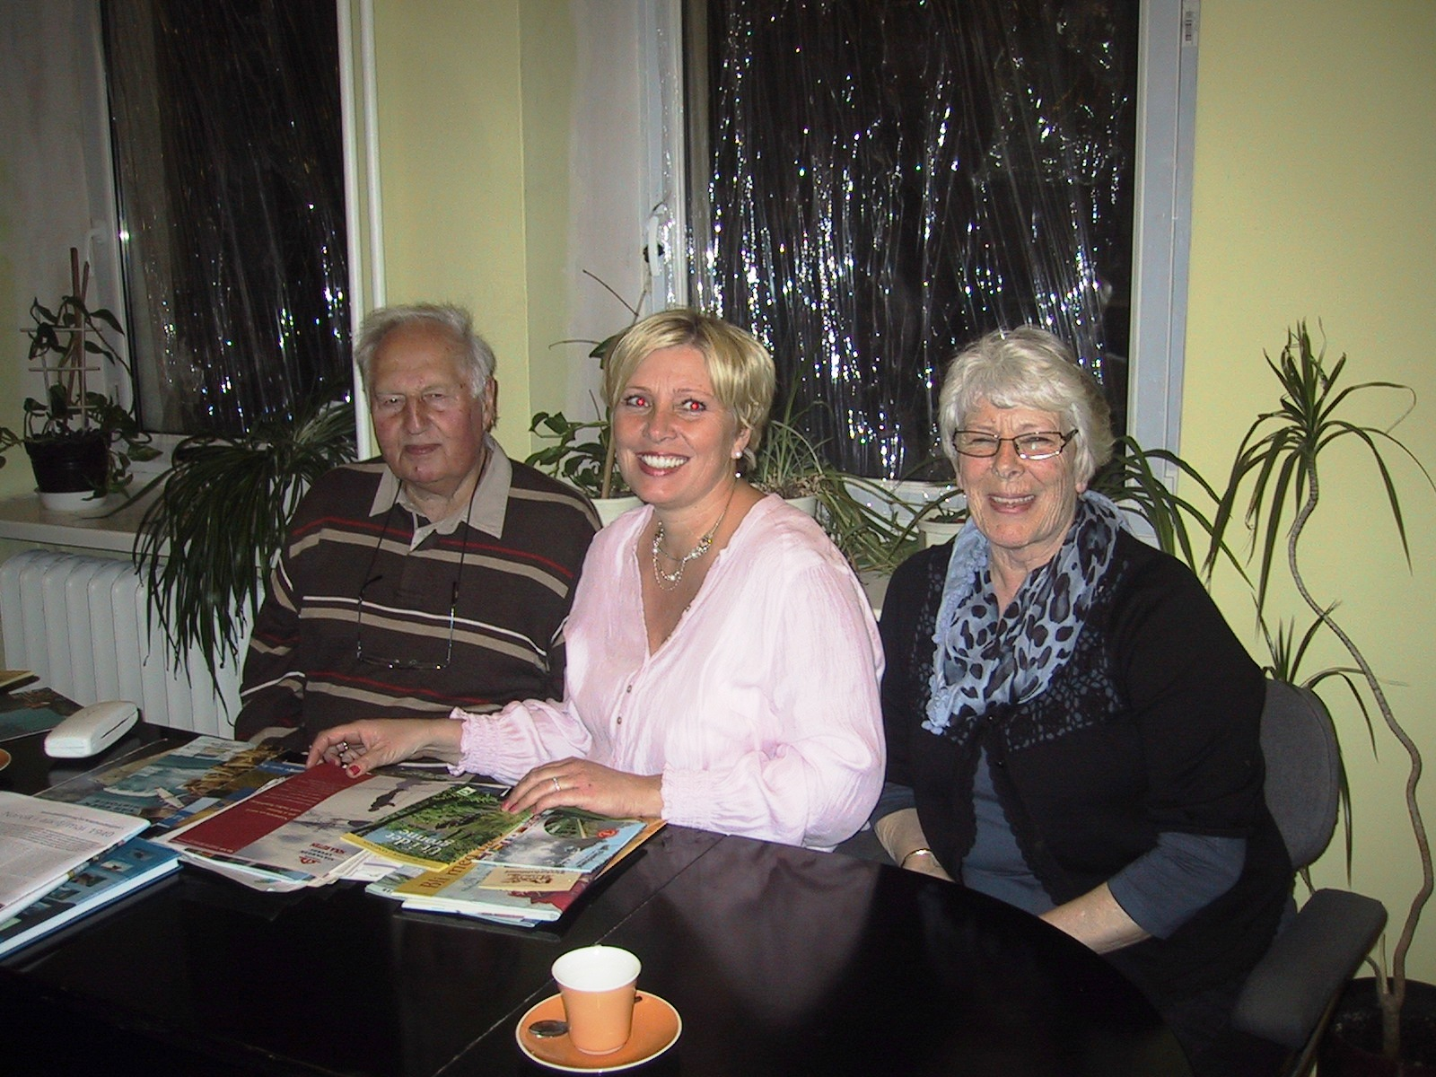

Państwo Anita, Marion i Dagfinn Fossheim opowiadali o walorach
krajobrazowych Vestlandet i życiu codziennym w regionie Bergen

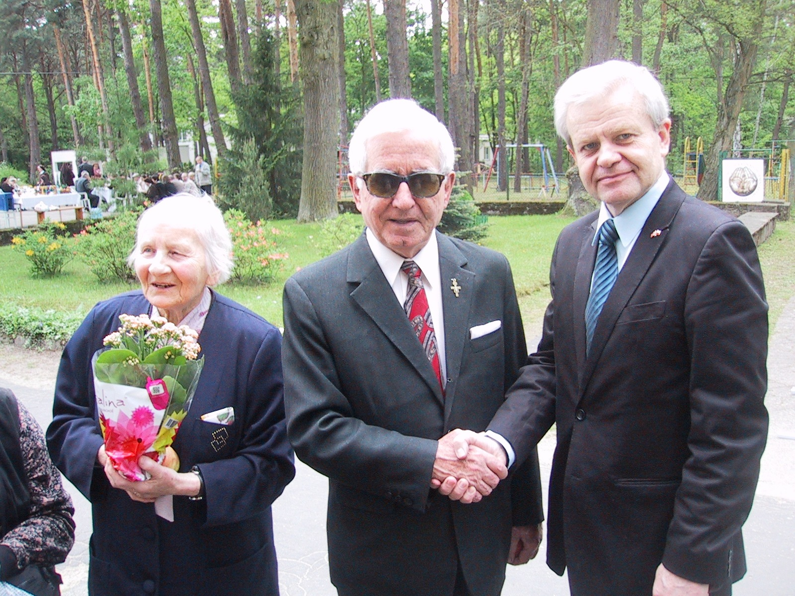

Dariusz Geller złożył gratulacje prezesowi Władysławowi Gołąbowi z okazji
100. rocznicy utworzenia Towarzystwa Opieki nad Ociemniałymi

TOWARZYSTWO POLSKO - NORWESKIE
ZARZĄD GŁÓWNY
ul. Bracka 5 lok. 10
00-501 WARSZAWA
www.zgtpn.org.pl
tel.: (22) 621-29-92

e-mail: tpn@zgtpn.org.pl

